## 4.2学生功能需求

### 4.2.1学生登陆

|  |  |
| --- | --- |
| ID和名称 | S-1-1,学生登陆 |
| 创建人 | 王飞钢 |
| 创建时间 | 2018年12月19日 |
| 操作者 | 学生 |
| 描述 | 学生输入账号密码进入系统 |
| 触发条件 | 学生希望进入系统管理网站 |
| 前置条件 | 学生的身份通过认证 |
| 后置条件 | 1.学生进入网站管理页面 |
| 正常流程 | 1-1.0学生登陆  1.学生打开网站登陆页面  2.学生输入用户名密码  3.点击登陆界面的登陆按钮  4.账号密码正确，进入主界面 |
| 可选流程 | 无 |
| 异常 | 1-1.0E1账号不存在   1. 系统提示信息：账号不存在   1-1.0E2账号密码错误   1. 系统提示信息：账号或密码错误 |
| 输入 | 1-1.0账号、密码 |
| 输出 | 1-1.0跳转到主界面 |
| 业务规则 | BR-S-1账号密码必须匹配  BR-S-2账号不能为空，且长度不能少于6位  BR-S-3账号必须已存在 |
| 优先级 |  |

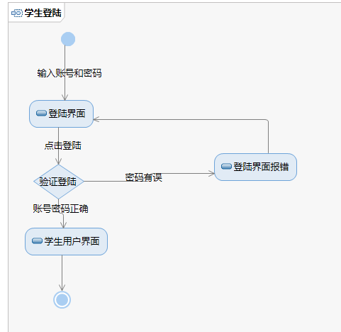

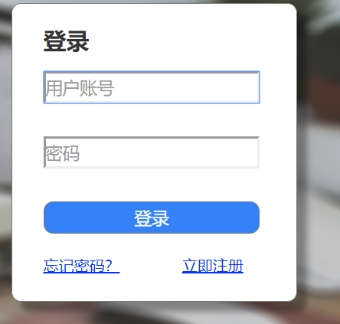

异常

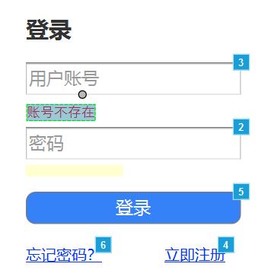

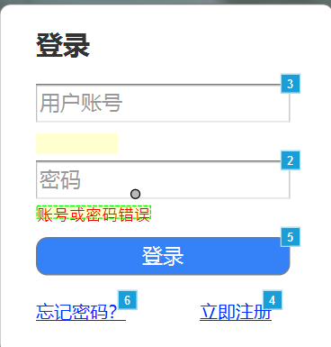

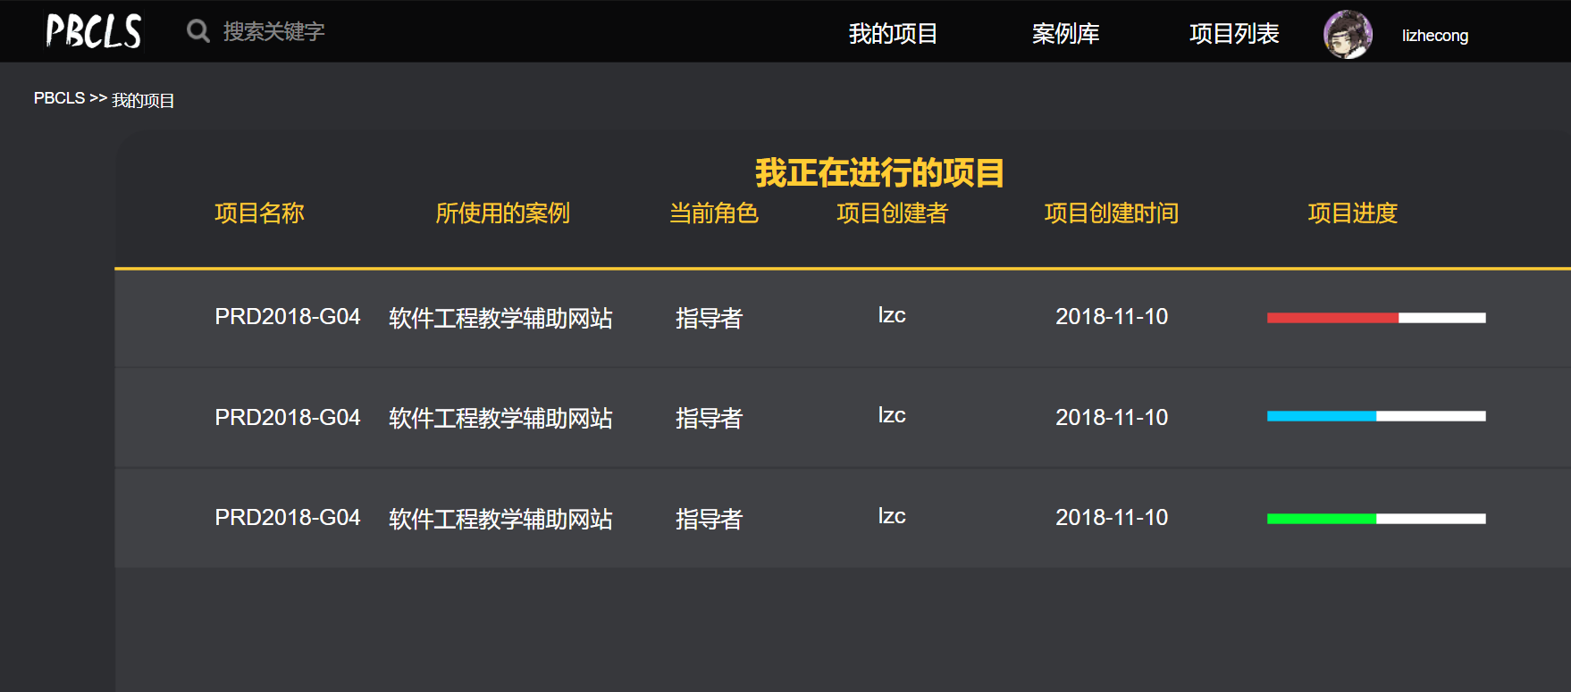

### 4.2.2学生注册

|  |  |
| --- | --- |
| ID和名称 | S-1-2,学生注册 |
| 创建人 | 王飞钢 |
| 创建时间 | 2018年12月19日 |
| 操作者 | 学生 |
| 描述 | 学生新用户可以进行注册 |
| 触发条件 | 学生新用户希望可以进行注册一个用户账号 |
| 前置条件 | 账号与已存在的账号不重复 |
| 后置条件 | 1.学生用户名，密码，真实姓名，邮箱，身份证号码信息，邮箱验证码记录到数据库  2.新账号注册成功 |
| 正常流程 | 1-2.0学生注册账户  1.学生打开网站登陆页面  2.点击立即注册  3.填写用户名，密码，确认密码，真实姓名，邮箱，邮箱验证码，身份证信息的信息  4.点击注册界面的注册按钮  5.跳转至登陆界面 |
| 可选流程 | 无 |
| 异常 | 1-2.0E1用户名存在  1.系统提示信息：用户名已存在  1-2.0E2用户名长度不在6-12位字符之间  1系统提示信息：用户名不符合规范  1-2.0E3用户名为空  1.系统提示信息：用户名不符合规范  1-2.0E4密码长度小于6位  1.系统提示信息：密码长度小于6位  1-2.0E5密码长度大于20位  1. 系统提示信息：密码长度大于20位  1-2.0E6确认密码与密码不一致  1.系统提示信息：两次密码不一致  1-2.0E9邮箱格式错误  1.系统提示信息：邮箱格式不正确  1-2.0E10邮箱验证码不正确  1.系统提示信息：邮箱验证码不正确  1-2.0E11身份证号码长度不是18位   1. 系统提示信息：身份证号码长度不正确   1-2.0E11真实姓名为空  1.系统提示信息：请输入真实姓名 |
| 输入 | 1-2.0用户名、密码、确认密码、真实姓名、身份证、邮箱、验证码 |
| 输出 | 1-2.0注册成功，跳转到登陆界面 |
| 业务规则 | BR-S-1用户名不能已存在的  BR-S-2用户名长度在6-12位字符之间  BR-S-3密码长度6-20  BR-S-4邮箱格式正确  BR-S-5邮箱验证码正确  BR-S-6身份证长度为18位 |
| 优先级 |  |

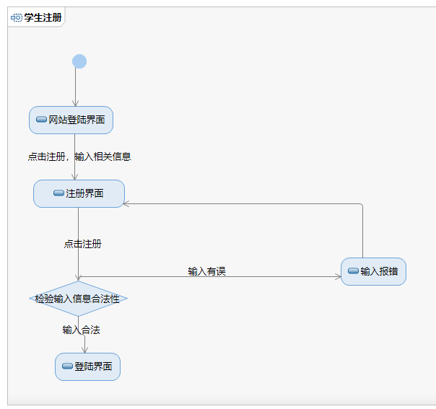

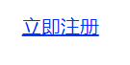

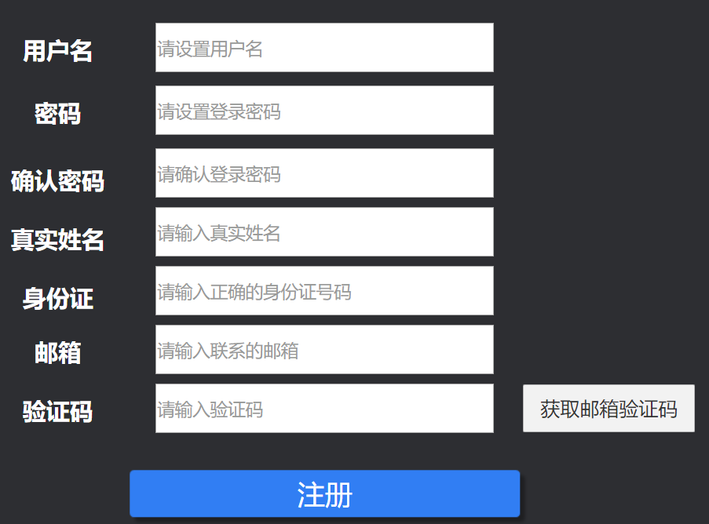

异常

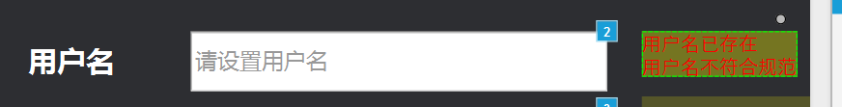

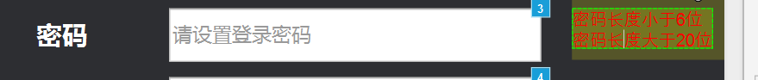



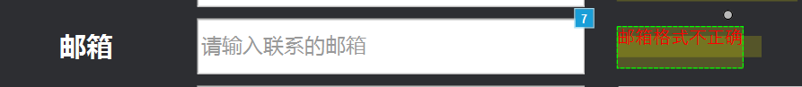

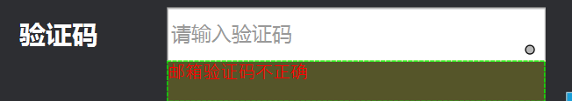





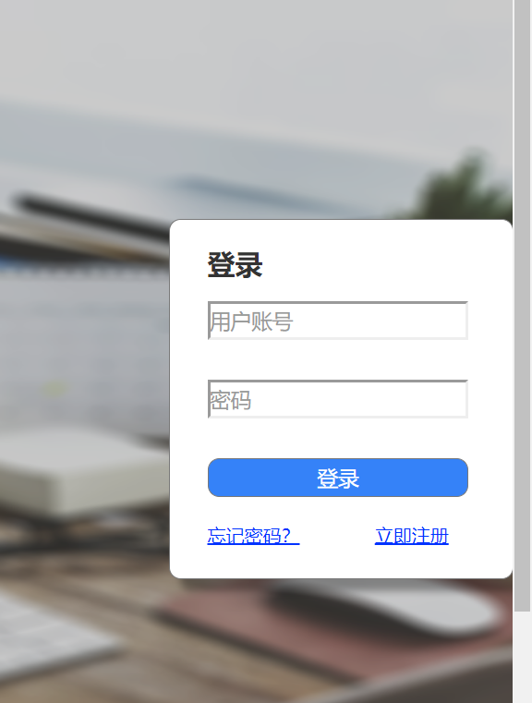

### 4.2.3学生忘记密码

|  |  |
| --- | --- |
| ID和名称 | S-1-3,学生忘记密码 |
| 创建人 | 王飞钢 |
| 创建时间 | 2018年12月19日 |
| 操作者 | 学生 |
| 描述 | 学生登陆时忘记密码，需要找回自己的密码 |
| 触发条件 | 学生在登录时，忘记自己的密码，希望找回自己的密码 |
| 前置条件 | 学生已有一个注册账号且该账号未被冻结 |
| 后置条件 | 1.学生新密码，邮箱验证码信息记录到数据库  2.显示登录界面 |
| 正常流程 | 1-3.0学生修改自己账号密码  1.学生打开网站登陆页面  2.点击忘记密码  3.填写用户名，邮箱，邮箱验证码，新密码，确认新密码。  4．系统修改该用户的密码并且存储到系统中  5.返回登录界面 |
| 可选流程 | 无 |
| 异常 | 1-3.0E1用户名不存在  1.系统提示信息：账号不存在  1.3.0E2邮箱与用户名不匹配  1.系统提示信息：邮箱与用户不匹配  1-3.0E3邮箱验证码不正确  1系统提示信息：邮箱验证码不正确  1-3.0E4密码输入格式有误  1系统提示信息：密码输入格式有误  1.3.0E2邮箱输入格式有误  1.系统提示信息：邮箱输入格式有误 |
| 输入 | 1-3.0用户名，邮箱，邮箱验证码，新密码，确认新密码。 |
| 输出 | 1-3.0找回密码成功，跳转至登陆界面 |
| 业务规则 | BR-S-1用户名已存在的  BR-S-2新密码长度6-20  BR-S-3确认密码一致  BR-S-4邮箱格式正确  BR-S-5邮箱验证码正确 |
| 优先级 |  |

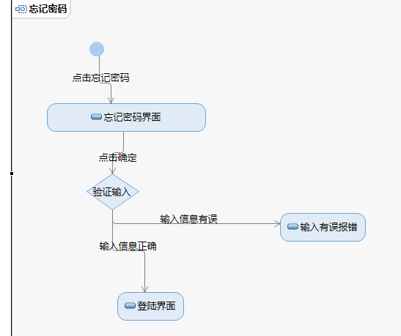

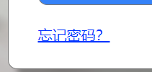

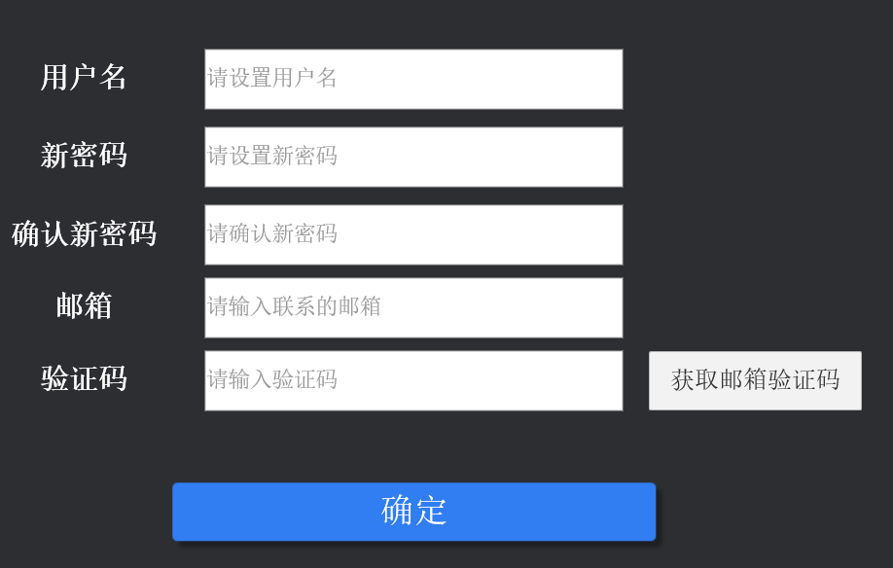

异常：

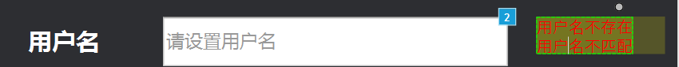

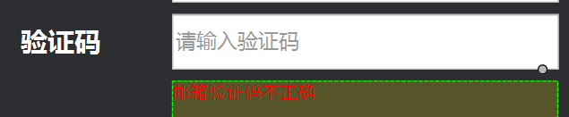





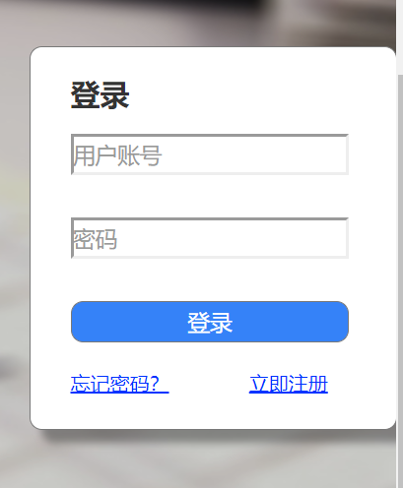

### 4.2.4学生项目管理

|  |  |
| --- | --- |
| ID和名称 | S-2-1项目管理 |
| 创建人 | 王飞钢 |
| 创建时间 | 2018年12月19日 |
| 操作者 | 学生 |
| 描述 | 学生用户进行项目的开始和结束 |
| 触发条件 | 学生用户表示想要进行项目的开始和结束操作 |
| 前置条件 | 用户类型必须为项目经理 |
| 后置条件 | 1结束项目  2开始项目 |
| 正常流程 | 2-1.0项目管理  1用户选择点击右侧想要查看的实例  2进入后点击“管理项目”  3学生用户点击页面中的“项目管理”  4选择开始项目  5.选择结束、暂停项目 |
| 可选流程 | 无 |
| 异常 | 2-1.0E1  1若项目还在进行中，按结束项目按钮，则会报出“该项目仍有任务在进行” |
| 输入 | 无 |
| 输出 | 无 |
| 业务规则 | BR-S-1用户类型必须是PM  BR-S-2若要终止项目，必须要有项目在进行 |
| 优先级 |  |

1对话框图

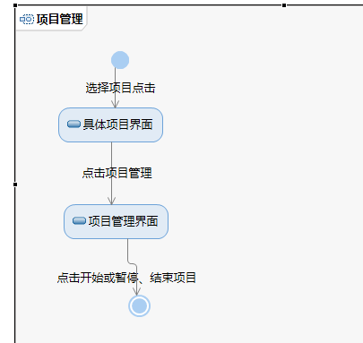

2开始项目的时序图

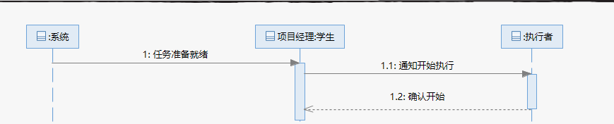

3整个项目管理的时序图：

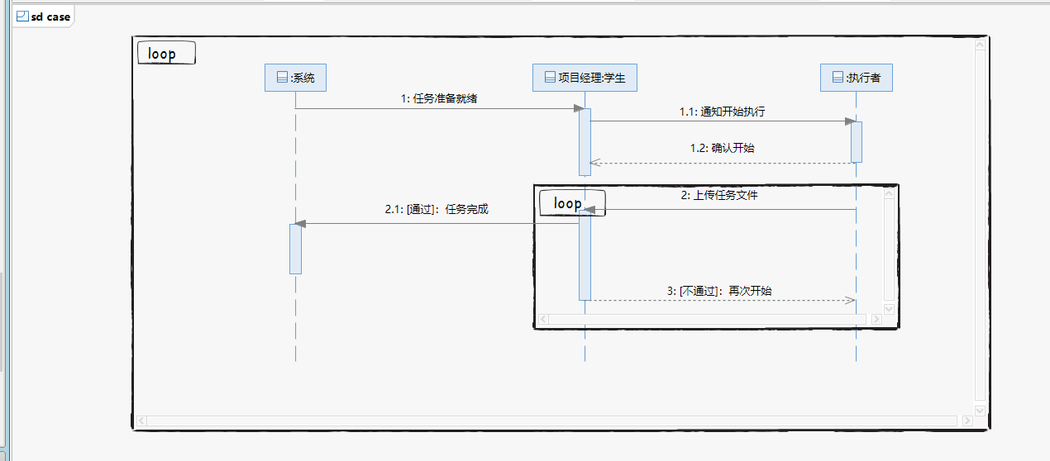

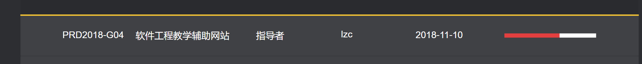



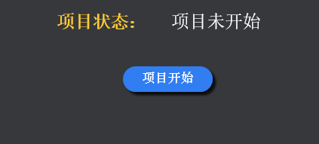

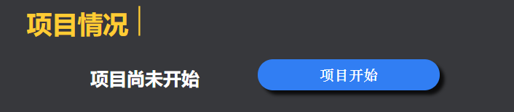

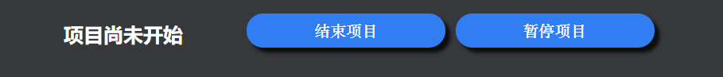

### 4.2.5创建新项目

|  |  |
| --- | --- |
| ID和名称 | S-2-2创建新项目 |
| 创建人 | 王飞钢 |
| 创建时间 | 2018年12月19日 |
| 操作者 | 学生 |
| 描述 | 学生用户可以根据自己意愿选择是否添加此项目作为新项目 |
| 触发条件 | 学生用户表示很想实践此项目作为其的新的实例 |
| 前置条件 | 学生用户的身份得到认证 |
| 后置条件 | 实例创建成功 |
| 正常流程 | 2-2.0创建新实例  1.学生用户点击案例库  2.选择需要查看的案例  3.点击案例详情  4.学生用户点击“创建新实例”  5.填好实例的名称，点击创建新项目 |
| 可选流程 | 暂无 |
| 异常 | 2-2.0E1  1.显示“实例名不能为空” |
| 输入 | 2-2.0输入实例名称 |
| 输出 | 无 |
| 业务规则 | BR-S-1实例名不能为空 |
| 优先级 |  |

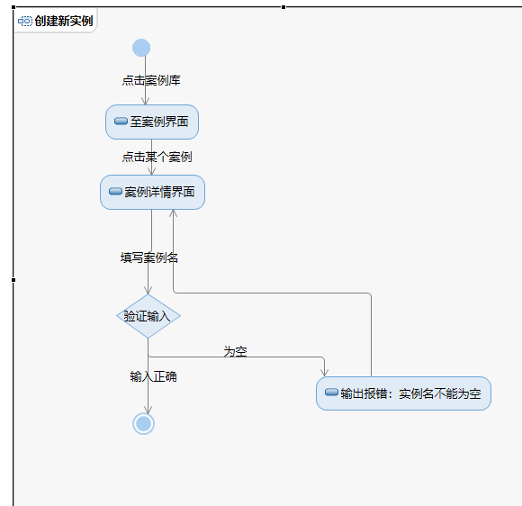



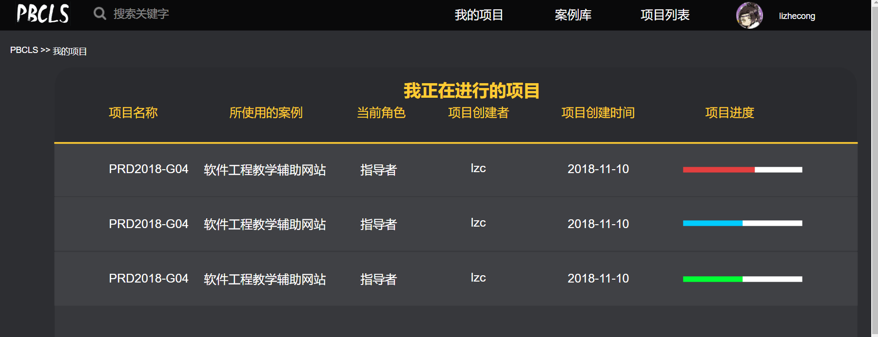

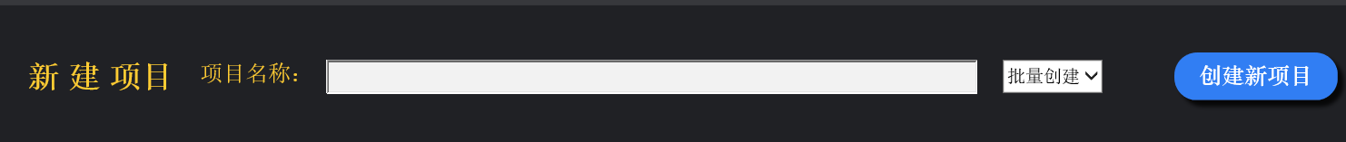

### 4.2.6 案例详情

|  |  |
| --- | --- |
| ID和名称 | S-2-3案例详情 |
| 创建人 | 王飞钢 |
| 创建时间 | 2018年12月19日 |
| 操作者 | 学生 |
| 描述 | 学生用户可以点击详情进行查看该项目的具体描述信息 |
| 触发条件 | 学生用户想进一步了解项目的信息 |
| 前置条件 | 数据库中存有该项目的具体描述等相关信息 |
| 后置条件 | 系统显示指定项目的具体描述 |
| 正常流程 | 2-3.0查看案例详情  1.学生用户点击案例库  2.选择需要查看的案例  3.点击案例详情  4.跳转案例详情界面 |
| 可选流程 | 暂无 |
| 异常 | 暂无 |
| 输入 | 无 |
| 输出 | 2-3.0跳转至案例详情界面 |
| 业务规则 | BR-S-1案例存在 |
| 优先级 |  |

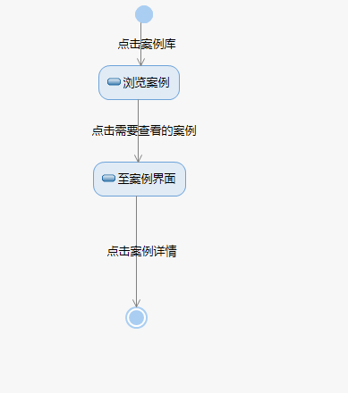





点击案例详情

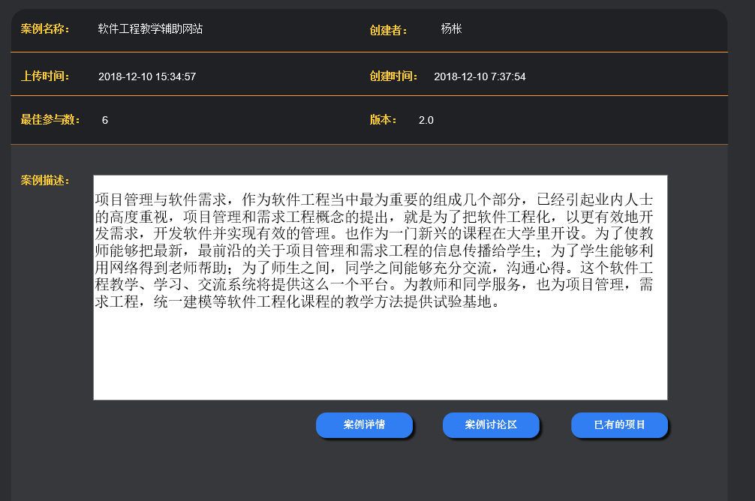

案例详情界面

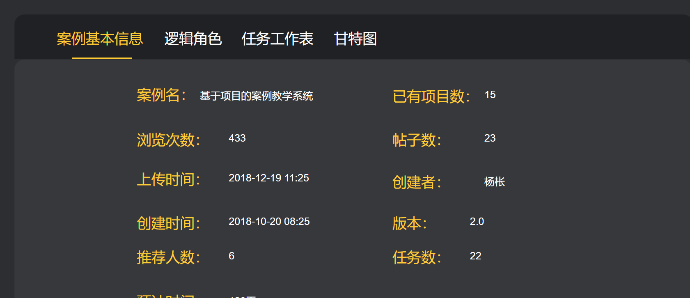

案例详情界面：

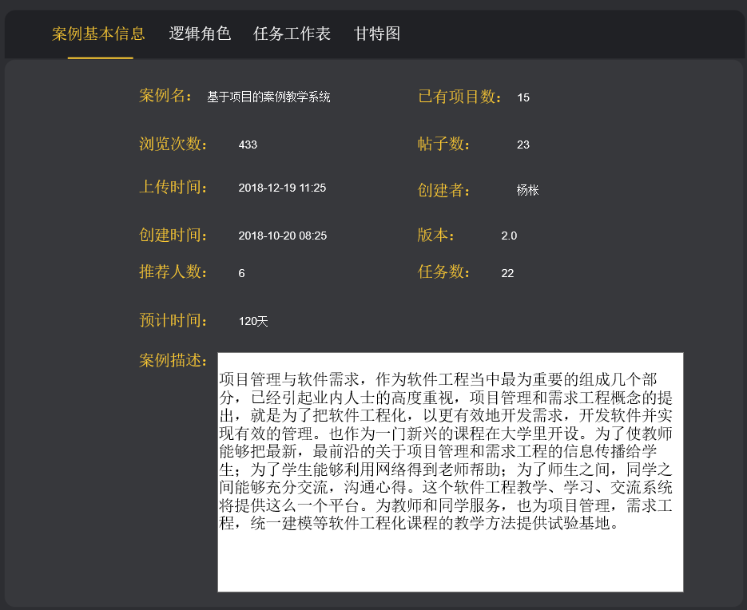

### 4.2.7学生组员管理

|  |  |
| --- | --- |
| ID和名称 | S-2-4 组员管理 |
| 创建人 | 王飞钢 |
| 创建时间 | 2018年12月19日 |
| 操作者 | 学生 |
| 描述 | 学生用户可以进行角色的选择 |
| 触发条件 | 学生用户表示想要选择或更改自己的角色及查看小组成员的角色分工 |
| 前置条件 | 用户类型必须是创建者或者项目经理 |
| 后置条件 | 将角色变动信息更新保存到数据库 |
| 正常流程 | 2-4.0进行组员管理  1点击项目我的项目  2选择项目进入  3进入后点击“管理项目”  4跳转页面，根据申请列表进行角色的认同 |
| 可选流程 | 无 |
| 异常 | 暂无 |
| 输入 | 无 |
| 输出 | 2-4.0跳转至角色管理界面（同上4） |
| 业务规则 | BR-S-1用户类型必须是创建者或者项目经理 |
| 优先级 |  |

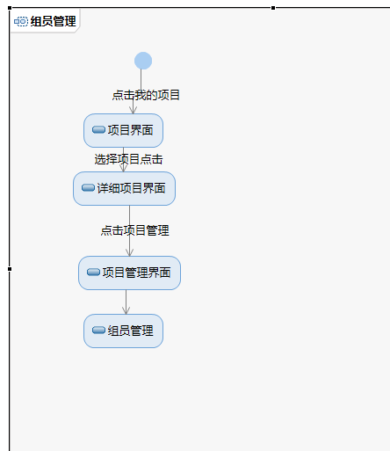







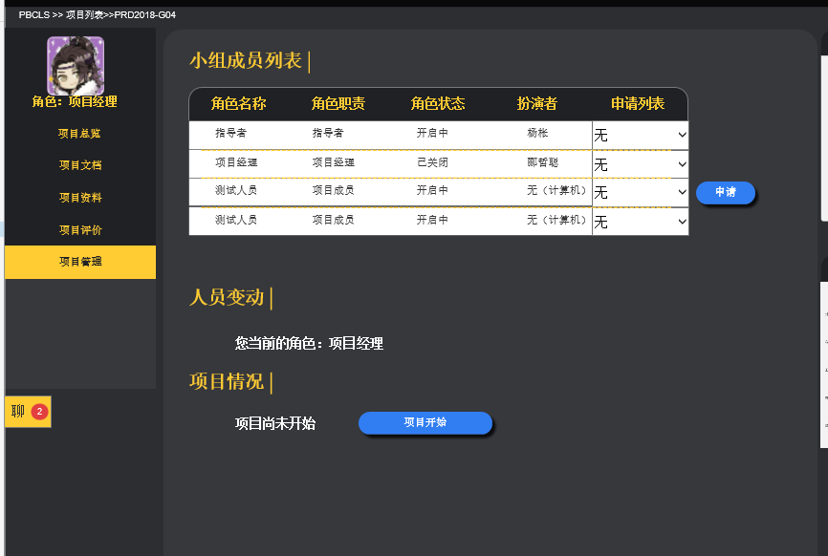

### 4.2.8学生最新消息

|  |  |
| --- | --- |
| ID和名称 | S-2-5最新消息 |
| 创建人 | 王飞钢 |
| 创建时间 | 2018年12月19日 |
| 操作者 | 学生 |
| 描述 | 学生用户可以了解到项目的最新消息 |
| 触发条件 | 学生用户表示想要查看自己的消息和整个正在进行的项目的有关进程信息 |
| 前置条件 | 学生用户有项目实例在进行 |
| 后置条件 | 系统显示最新的项目消息 |
| 正常流程 | 2-5.0查看最新消息  1.点击我的项目  2学生用户选择实例点击  3进入界面后点击项目总览  4跳转至项目总览界面 |
| 可选流程 | 无 |
| 异常 | 无 |
| 输入 | 无 |
| 输出 | 2-5.0跳转至项目总览界面（同上4） |
| 业务规则 | 无 |
| 优先级 |  |

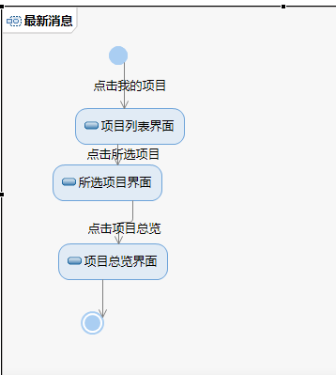





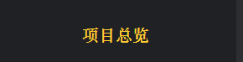

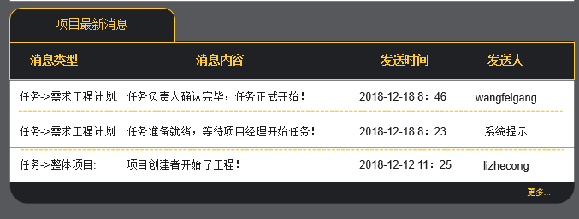

### 4.2.9学生查看项目任务

|  |  |
| --- | --- |
| ID和名称 | S-2-6 学生查看项目任务 |
| 创建人 | 王飞钢 |
| 创建时间 | 2018年12月19日 |
| 操作者 | 学生 |
| 描述 | 学生用户可以在此查看该项目的任务 |
| 触发条件 | 学生用户表示想要查看项目的任务 |
| 前置条件 | 学生用户有项目实例在进行 |
| 后置条件 | 系统显示正在进行的任务 |
| 正常流程 | 2-6.0查看正在进行任务   1. 学生用户点击我的项目， 2. 选择实例点击   2.进入界面后点击“项目任务”  3.跳转至项目任务界面，选择筛选条件进行选择 |
| 可选流程 | 暂无 |
| 异常 | 暂无 |
| 输入 | 暂无 |
| 输出 | 2-6.0跳转至项目任务界面 |
| 业务规则 |  |
| 优先级 |  |

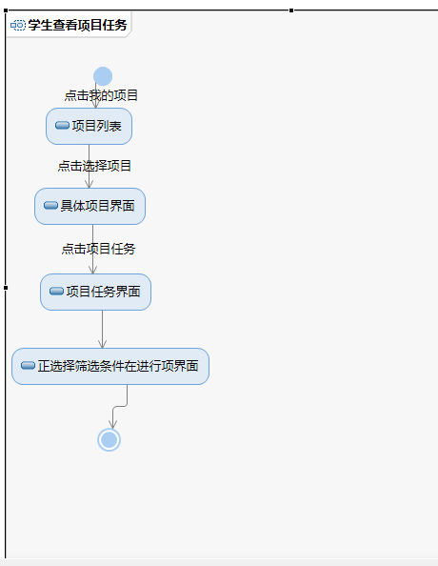





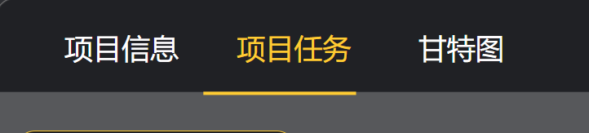

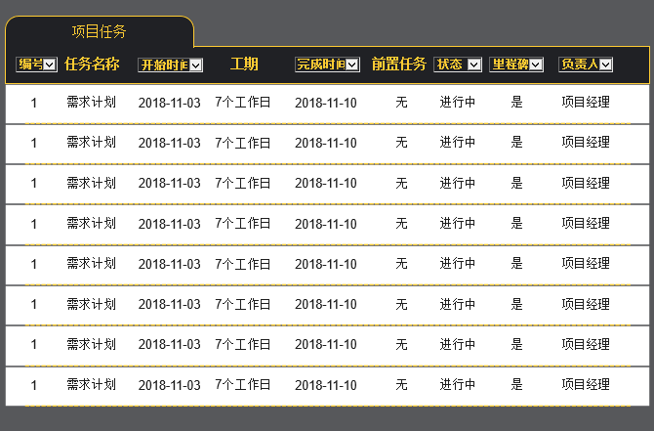

### 4.2.10学生查看任务甘特图

|  |  |
| --- | --- |
| ID和名称 | S-2-8 查看任务甘特图 |
| 创建人 | 王飞钢 |
| 创建时间 | 2018年12月19日 |
| 操作者 | 学生 |
| 描述 | 学生用户可以在此查看任务的总的甘特图 |
| 触发条件 | 学生用户表示想要查看任务的总的甘特图 |
| 前置条件 | 学生用户有项目实例在进行 |
| 后置条件 | 系统显示任务甘特图 |
| 正常流程 | 2-8.0查看任务甘特图  1.点击我的项目  2学生用户选择实例点击  3进入界面后点击“甘特图”  4跳转至甘特图界面 |
| 可选流程 | 暂无 |
| 异常 | 暂无 |
| 输入 | 暂无 |
| 输出 | 2-8.0跳转至甘特图界面 |
| 业务规则 | 暂无 |
| 优先级 |  |

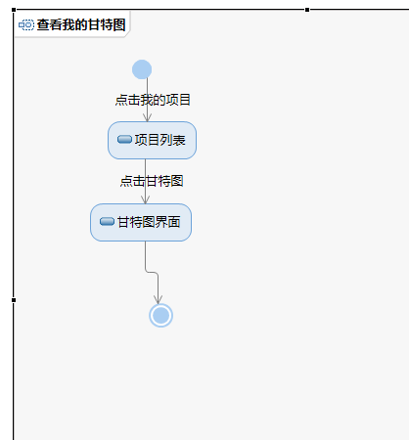





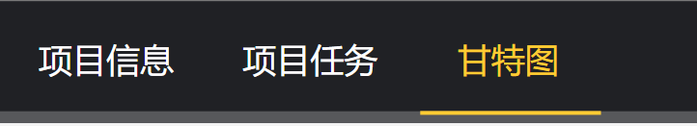

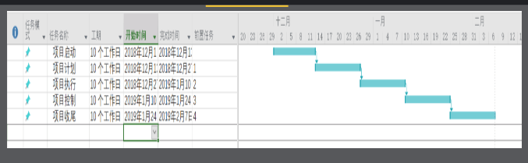

### 4.2.11查看项目资料

|  |  |
| --- | --- |
| ID和名称 | S-2-9 查看项目资料 |
| 创建人 | 王飞钢 |
| 创建时间 | 2018年12月19日 |
| 操作者 | 学生 |
| 描述 | 学生用户可以在此浏览有关项目的一些文档 |
| 触发条件 | 学生用户表示想要查看有关项目的一些文档 |
| 前置条件 | 学生用户有项目实例在进行，且有文档资料存在 |
| 后置条件 | 系统显示相关资料信息 |
| 正常流程 | 2-9.0文档浏览  1点击我的项目  2选择实例  3点击“项目资料”  4 跳转至项目资料界面 |
| 可选流程 | 暂无 |
| 异常 | 暂无 |
| 输入 | 无 |
| 输出 | 2-9.0跳转至项目资料界面 |
| 业务规则 | 暂无 |
| 优先级 |  |

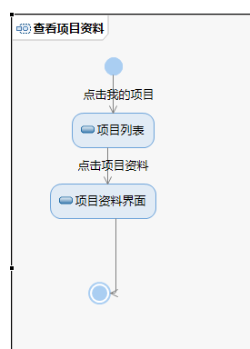





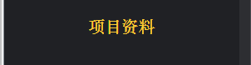

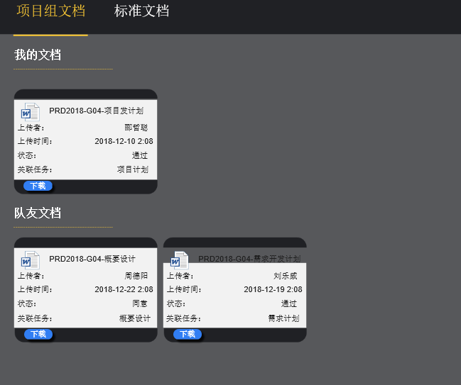

### 4.2.12学生查看项目文档

|  |  |
| --- | --- |
| ID和名称 | S-2-10 查看项目文档列表 |
| 创建人 | 王飞钢 |
| 创建时间 | 2018年12月19日 |
| 操作者 | 学生 |
| 描述 | 学生用户可以在此查看项目文档列表 |
| 触发条件 | 学生用户表示想要查看项目文档列表 |
| 前置条件 | 学生用户有项目实例在进行 |
| 后置条件 | 系统显示已有的资料列表 |
| 正常流程 | 2-10.0查看已有资料列表  1点击我的项目  2.学生用户选择实例点击  3.进入界面后点击“参考资料”  4点击“已有资料列表”  5.跳转至文档界面 |
| 可选流程 | 暂无 |
| 异常 | 暂无 |
| 输入 | 无 |
| 输出 | 2.10.0跳转至文档界面 |
| 业务规则 | 无 |
| 优先级 |  |

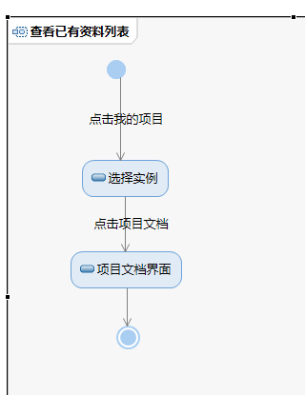





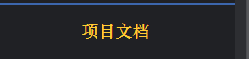

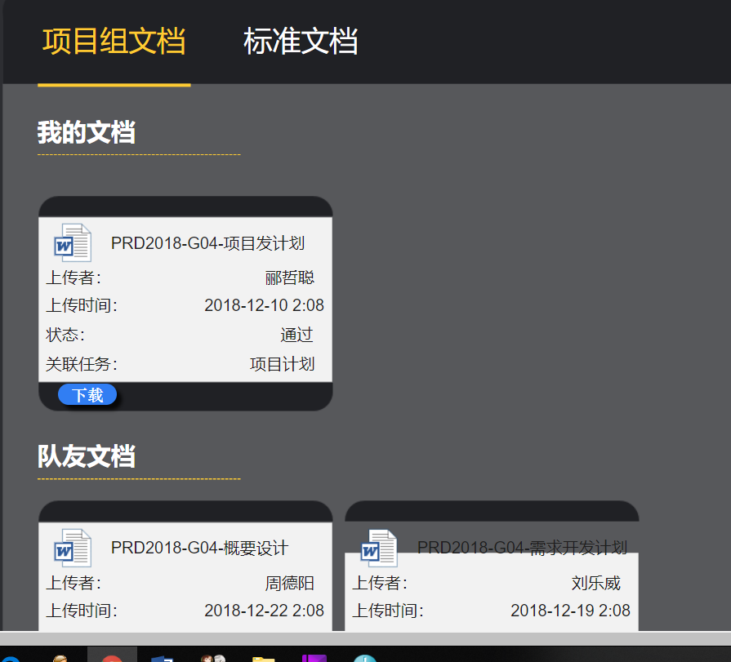

### 4.2.13学生上传资料

|  |  |
| --- | --- |
| ID和名称 | S-2-11 上传资料 |
| 创建人 | 王飞钢 |
| 创建时间 | 2018年12月19日 |
| 操作者 | 学生 |
| 描述 | 学生用户可以在此上传共享资料 |
| 触发条件 | 学生用户表示想要上传有用的资料 |
| 前置条件 | 学生用户有项目实例在进行 |
| 后置条件 | 将文件资料保存至数据库，并且更新到已有的资料列表项 |
| 正常流程 | 2-11.0上传资料  1.学生用户选择实例点击  2.进入界面后点击“项目资料”  3.点击“资料上传”  4.填写文件名称和描述 |
| 可选流程 | 暂无 |
| 异常 | 2-11.0E1文件名为空  1显示“文件名输入不能为空”  2-11.0E2描述为空  1显示“相关描述不能为空” |
| 输入 | 2-11.0文件名、描述 |
| 输出 | 无 |
| 业务规则 | BR-S-1文件名输入不能为空  BR-S-2相互描述不能为空 |
| 优先级 |  |

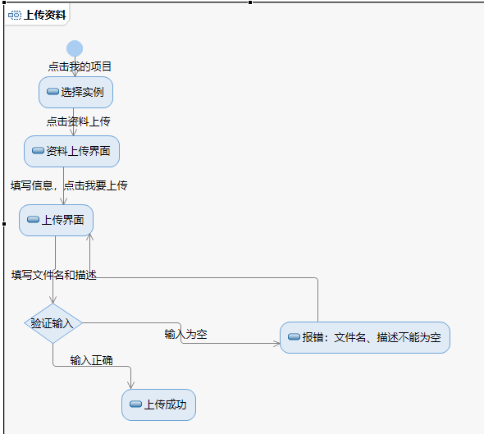





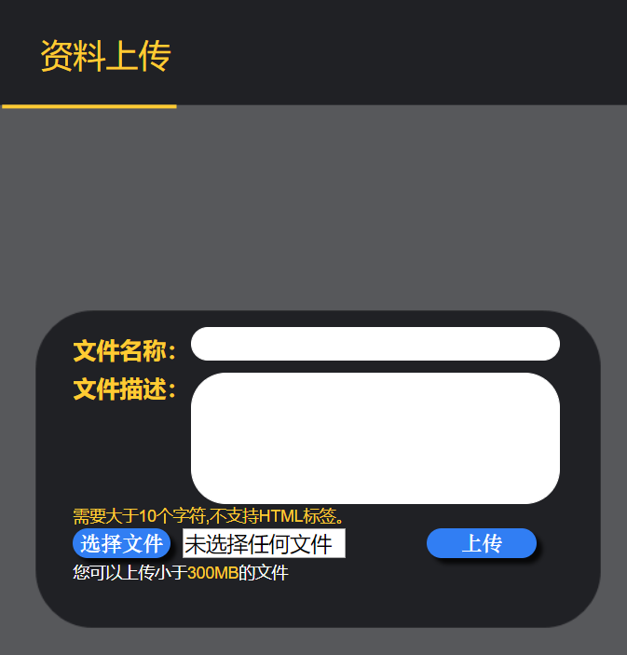 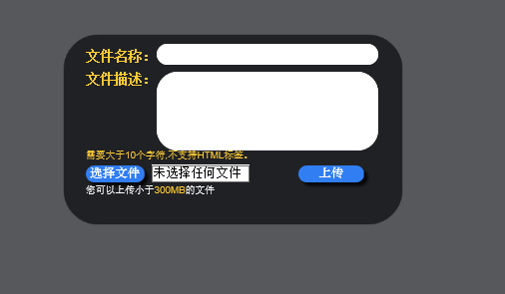

### 4.2.14查看评价信息

|  |  |
| --- | --- |
| ID和名称 | S-2-12 查看评价信息 |
| 创建人 | 王飞钢 |
| 创建时间 | 2018年12月19日 |
| 操作者 | 学生 |
| 描述 | 学生用户可以查看评价信息 |
| 触发条件 | 学生用户表示想要查看自己最终的评价情况 |
| 前置条件 | 学生用户有项目实例在进行，且他人已经完成对自己的评价 |
| 后置条件 | 系统显示该用户的评价信息 |
| 正常流程 | 2-12.0查看评价  1.学生用户选择实例点击  2.进入界面后点击“项目评价”  3. 显示相关评价信息 |
| 可选流程 | 暂无 |
| 异常 | 暂无 |
| 输入 | 无 |
| 输出 | 2-12.0显示相关评价信息 |
| 业务规则 | 无 |
| 优先级 |  |

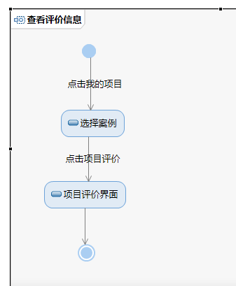



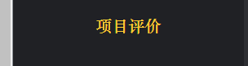

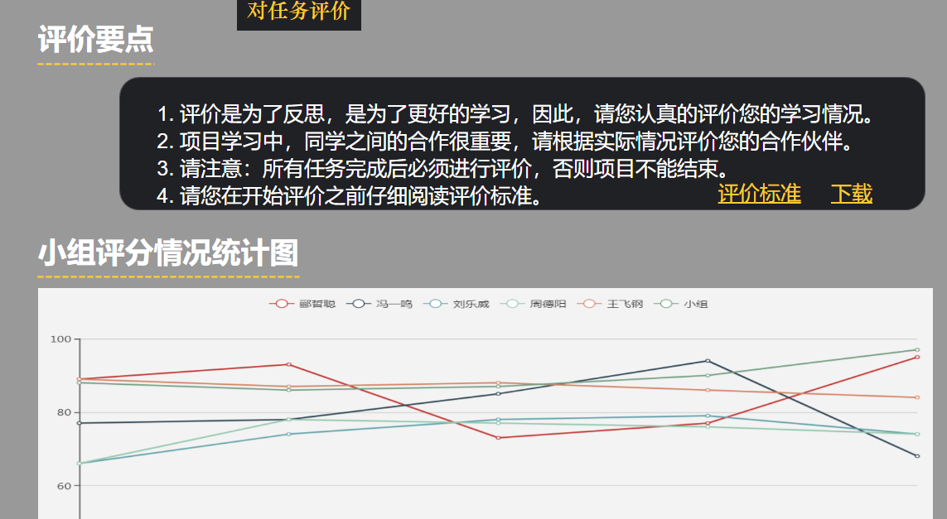

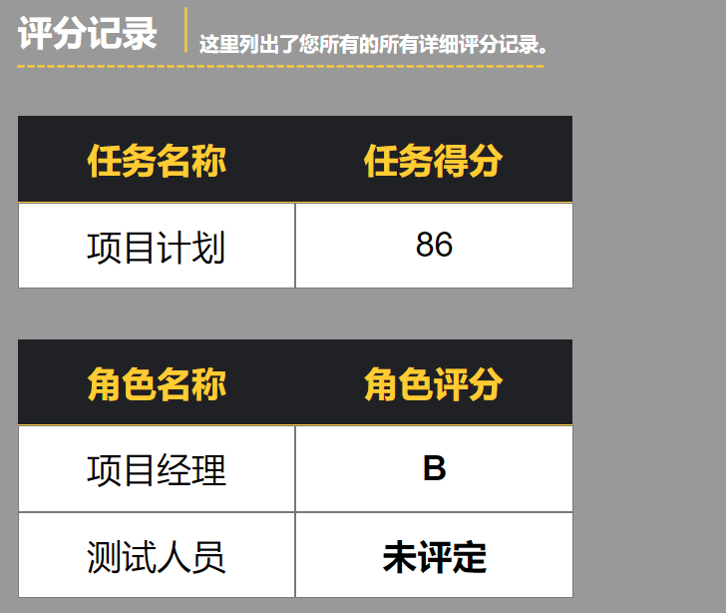

### 4.2.15学生参与评价

|  |  |
| --- | --- |
| ID和名称 | S-2-13 任务评价 |
| 创建人 | 王飞钢 |
| 创建时间 | 2018年12月19日 |
| 操作者 | 学生 |
| 描述 | 学生用户可以参与评价组内其他成员 |
| 触发条件 | 学生用户表示想要参与评价组内其他成员 |
| 前置条件 | 学生用户有项目实例在进行 |
| 后置条件 | 对他人的评价结果会保存到数据库，并且整合在他评中，并更新保存 |
| 正常流程 | 2-13.0任务评价  1.学生用户选择实例点击  2.进入界面后点击“项目评价”  3. 点击“对任务评价”  4. 选择各项的评价等级，并填写综合评价 |
| 可选流程 | 2无 |
| 异常 | 2-13.0E1  1若没填写综合评价，系统显示“综合评价不能为空” |
| 输入 | 2-13.0填写综合评价 |
| 输出 | 无 |
| 业务规则 | BR-S-1综合评价不能为空 |
| 优先级 |  |

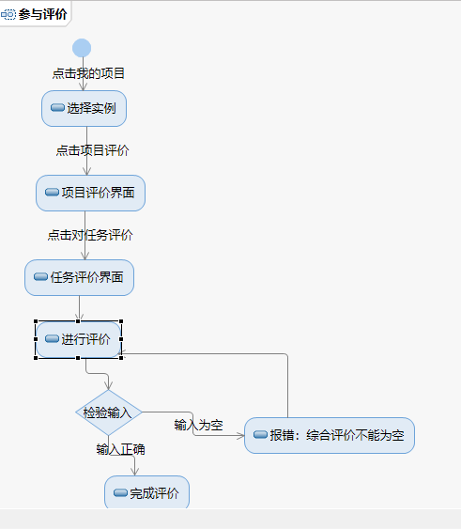



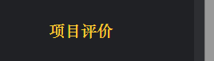

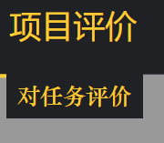

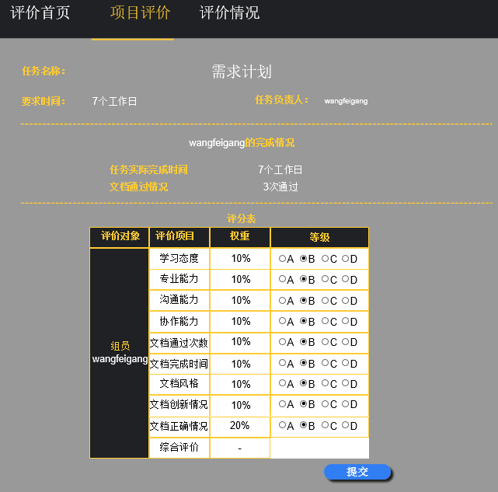

### 4.2.16学生查看我的实例

|  |  |
| --- | --- |
| ID和名称 | S-3-1 查看我的实例 |
| 创建人 | 王飞钢 |
| 创建时间 | 2018年12月19日 |
| 操作者 | 学生 |
| 描述 | 学生用户可以在此查看参与的实例信息 |
| 触发条件 | 学生用户表示想要查看参与的实例信息 |
| 前置条件 | 学生用户已注册并登陆 |
| 后置条件 | 系统显示该用户的实例信息 |
| 正常流程 | 3-1.0查看我的案例  1点击我的项目  2选择实例点击  3.跳转至案例界面 |
| 可选流程 | 无 |
| 异常 | 暂无 |
| 输入 | 无 |
| 输出 | 3-1.0跳转至案例界面 |
| 业务规则 | 无 |
| 优先级 |  |

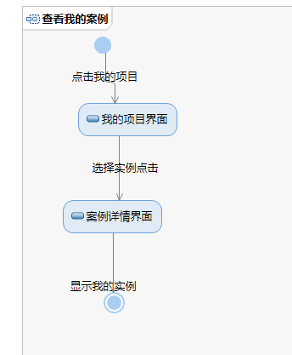

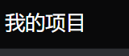

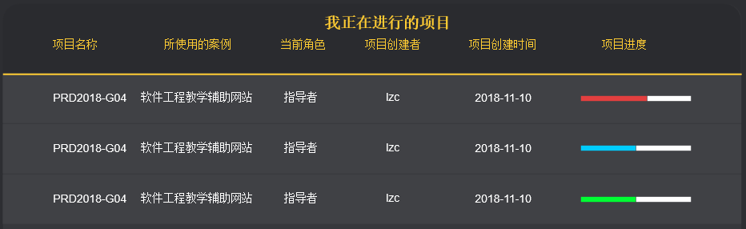

### 4.2.17学生修改密码

|  |  |
| --- | --- |
| ID和名称 | S-3-2 修改密码 |
| 创建人 | 王飞钢 |
| 创建时间 | 2018年12月19日 |
| 操作者 | 学生 |
| 描述 | 学生用户可以在此修改密码 |
| 触发条件 | 学生用户表示想要修改密码 |
| 前置条件 | 学生用户已注册并登陆 |
| 后置条件 | 修改后的密码会保存至数据库，并且更新该用户的基本信息（密码） |
| 正常流程 | 3-2.0修改密码  1.学生用户点击头像  2.进入界面后点击“修改密码”  3. 输入旧密码和两遍新密码，点击提交 |
| 可选流程 | 暂无 |
| 异常 | 3-2.0E1输入旧密码有误  1输入的旧密码不正确，显示“旧密码输入有误”  3-2.0E2输入的新密码  1确认密码和新密码输入不相符，显示“确认密码有误”  3-2.0E3密码长度小于6位  1.系统提示信息：密码长度小于6位  3-2.0E4密码长度大于20位  1. 系统提示信息：密码长度大于20位 |
| 输入 | 3-2.0旧密码、新密码、确认密码 |
| 输出 | 3-2.0输入的旧密码不正确，显示“旧密码输入有误”；确认密码和新密码输入不相符，显示“确认密码有误”；系统提示信息：密码长度大于20位 |
| 业务规则 | BR-S-1输入的旧密码正确  BR-S-2认密码相符  BR-S-3码长度6-20 |
| 优先级 |  |

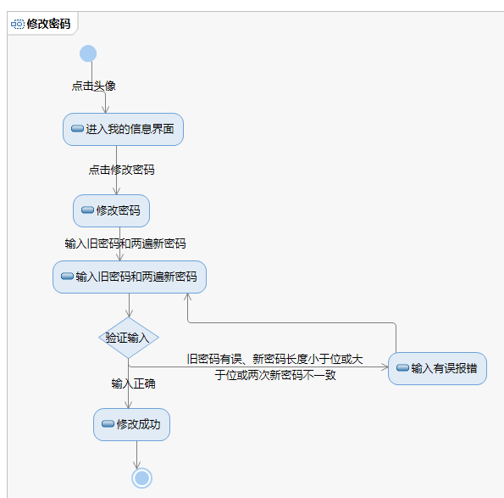

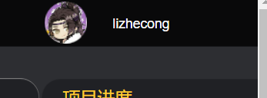

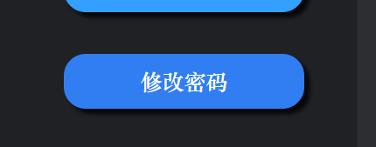

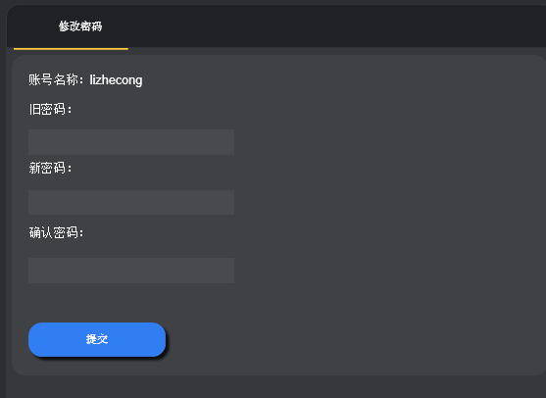

### 4.2.18学生更改头像

|  |  |
| --- | --- |
| ID和名称 | S-3-3更换头像 |
| 创建人 | 王飞钢 |
| 创建时间 | 2018年12月19日 |
| 操作者 | 学生 |
| 描述 | 学生用户可以在此更换头像 |
| 触发条件 | 学生用户表示想要更换头像 |
| 前置条件 | 学生用户已注册并登陆 |
| 后置条件 | 系统保存头像的信息，并且及时更新用户的显示信息 |
| 正常流程 | 3-3.0更换头像  1.学生用户点击头像  2.进入界面后点击“更改头像”  3. 选择目标照片的文件夹位置，传 |
| 可选流程 | 暂无 |
| 异常 | 3-3.0E1照片的格式非gif或jpg或大于350kb  1系统显示“修改失败，照片格式有误”  3-3.0E2文件夹为空  1若选择的文件夹是空，则显示“文件夹内容为空” |
| 输入 | 2-3.0选择文件 |
| 输出 | 2-3.0系统显示“修改失败，照片格式有误”；  若选择的文件夹是空，则显示“文件夹内容为空” |
| 业务规则 | BR-S-1照片的格式gif或jpg或小于350kb  BR-S-2选择的文件夹非空 |
| 优先级 |  |

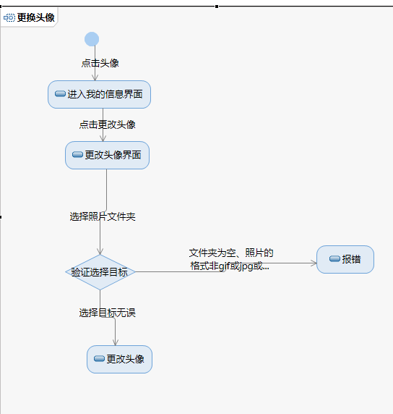



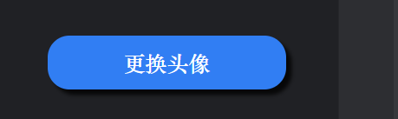

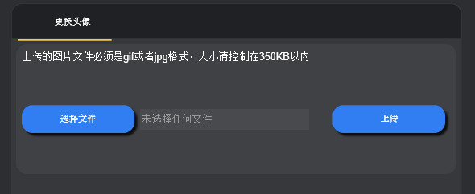

### 4.2.19学生我的信箱

|  |  |
| --- | --- |
| ID和名称 | S-3-4我的信箱 |
| 创建人 | 王飞钢 |
| 创建时间 | 2018年12月19日 |
| 操作者 | 学生 |
| 描述 | 学生用户可以在此进行收发邮件 |
| 触发条件 | 学生用户表示想要查看收发的邮件和发送他人邮件 |
| 前置条件 | 学生用户已注册并登陆 |
| 后置条件 | 发邮件后，系统自动保存邮件至数据库，并且更新用户的邮件信息 |
| 正常流程 | 3-4.0我的信箱  1.学生用户点击头像  2.进入界面后点击“我的邮箱”  3. 选择操作类别  4. 若为写邮件，则填写收信人、标题、正文等相关信息 |
| 可选流程 | 暂无 |
| 异常 | 3-4.0E1收信人为空  1收信人不能为空  3-4.0E2标题为空  1标题不能为空  3-4.0E3正文为空  1正文不能为空 |
| 输入 | 3-4.0收信人、标题、正文 |
| 输出 | 3-4.0收信人不能为空；标题不能为空；正文不能为空 |
| 业务规则 | BR-S-1收信人不能为空；  BR-S-2标题不能为空  BR-S-3正文不能为空 |
| 优先级 |  |

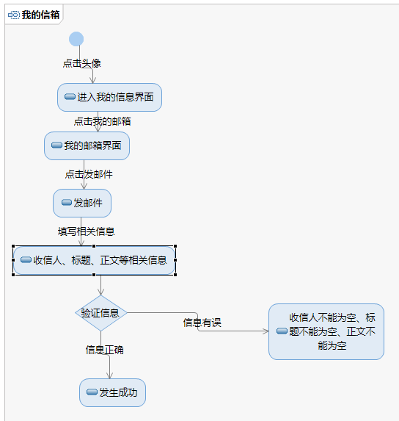





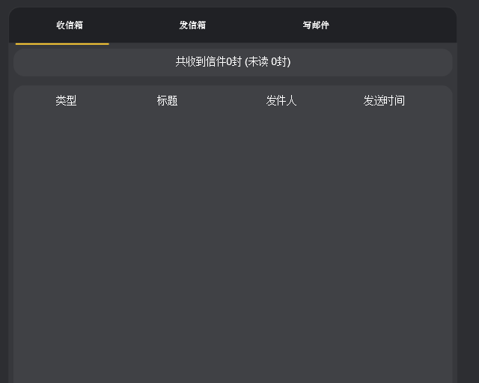

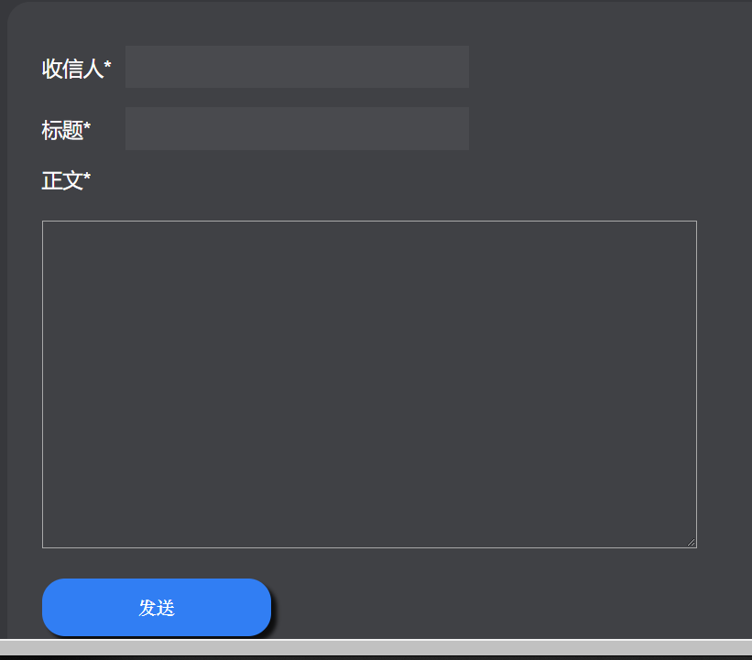

### 4.2.20学生修改联系方式

|  |  |
| --- | --- |
| ID和名称 | S-3-6 修改联系方式 |
| 创建人 | 王飞钢 |
| 创建时间 | 2018年12月19日 |
| 操作者 | 学生 |
| 描述 | 学生用户可以在此修改修改联系方式 |
| 触发条件 | 学生用户表示想要修改修改联系方式 |
| 前置条件 | 学生用户已注册并登陆 |
| 后置条件 | 填写修改后的个人信息被保存到数据库，并且保存更新至用户的基本信息 |
| 正常流程 | 3-6.0个人信息修改  1.学生用户点击头像  2.进入界面后点击“主要信息”  3. 填写qq、wechat、email等信息，击下方的修改 |
| 可选流程 | 暂无 |
| 异常 | 3-6.0E1QQ号格式有误  1QQ号输入有误时输出“QQ号输入有误”  3-6.0E2email格式输入有误  1email格式有误时输出“email输入格式有误” |
| 输入 | 3-6.0填写qq、wechat、email |
| 输出 | 3-6.0QQ号输入有误时输出“QQ号输入有误”；email格式有误时输出“email输入格式有误” |
| 业务规则 | BR-S-1QQ格式必须正确  BR-S-2email格式必须正确 |
| 优先级 |  |

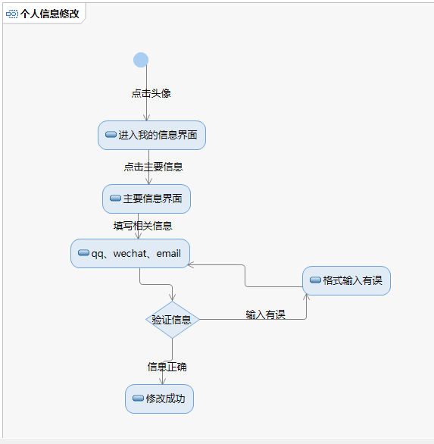



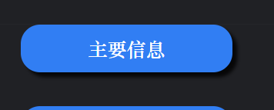

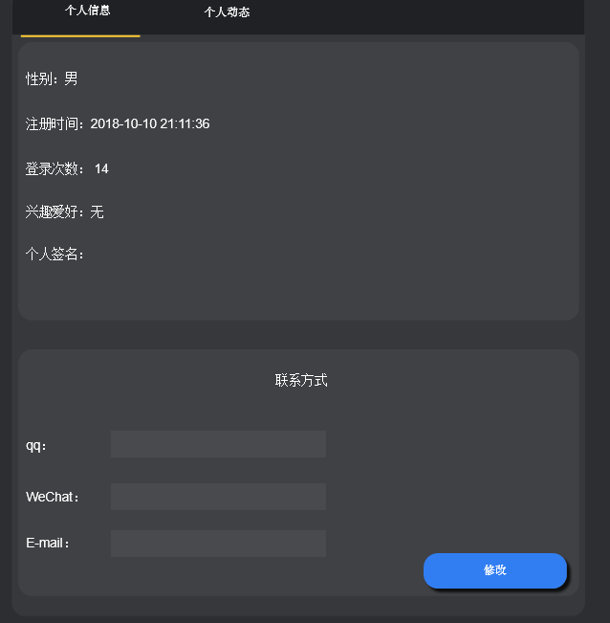

### 4.2.21学生浏览案例

|  |  |
| --- | --- |
| ID和名称 | S-4-1 浏览案例 |
| 创建人 | 王飞钢 |
| 创建时间 | 2018年12月19日 |
| 操作者 | 学生 |
| 描述 | 学生点击可查看浏览案例内容 |
| 触发条件 | 学生表示想要查看一些案例的内容，并对其想要有一定的了解 |
| 前置条件 | 1.学生的身份得到认证 |
| 后置条件 | 1.系统显示所有存在的案例内容 |
| 正常流程 | 4-1.0浏览案例  1.点击导航条的“案例库”  2.选择你需要详细查看的案例进行查看  3跳至详细案例界面 |
| 可选流程 | 暂无 |
| 异常 | 暂无 |
| 输入 | 无 |
| 输出 | 4-1.0跳至详细案例界面 |
| 业务规则 | 无 |
| 优先级 |  |

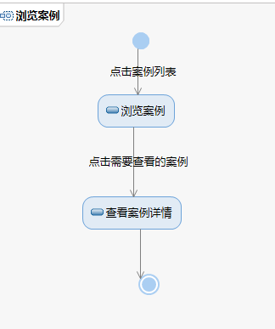

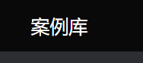

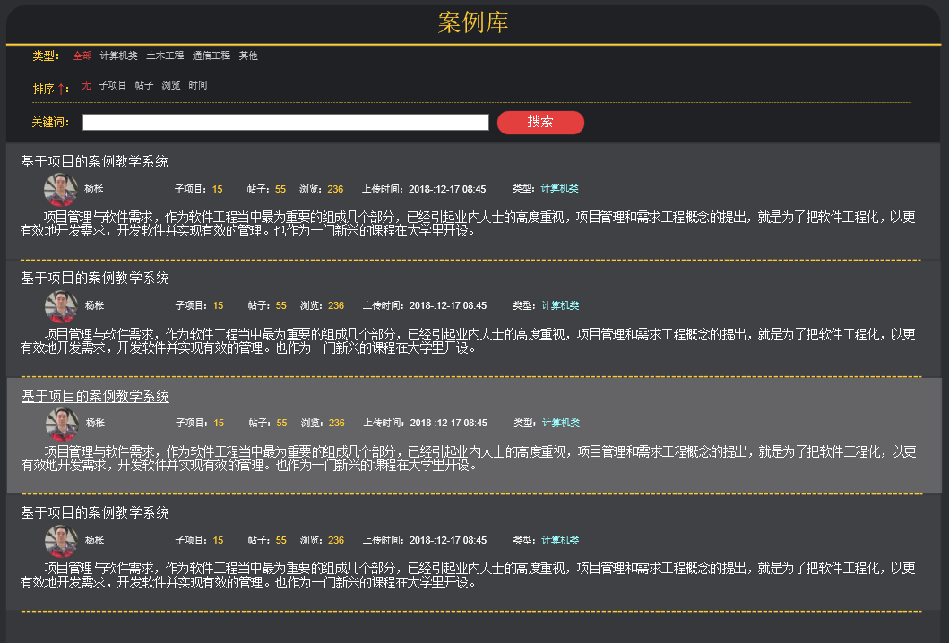

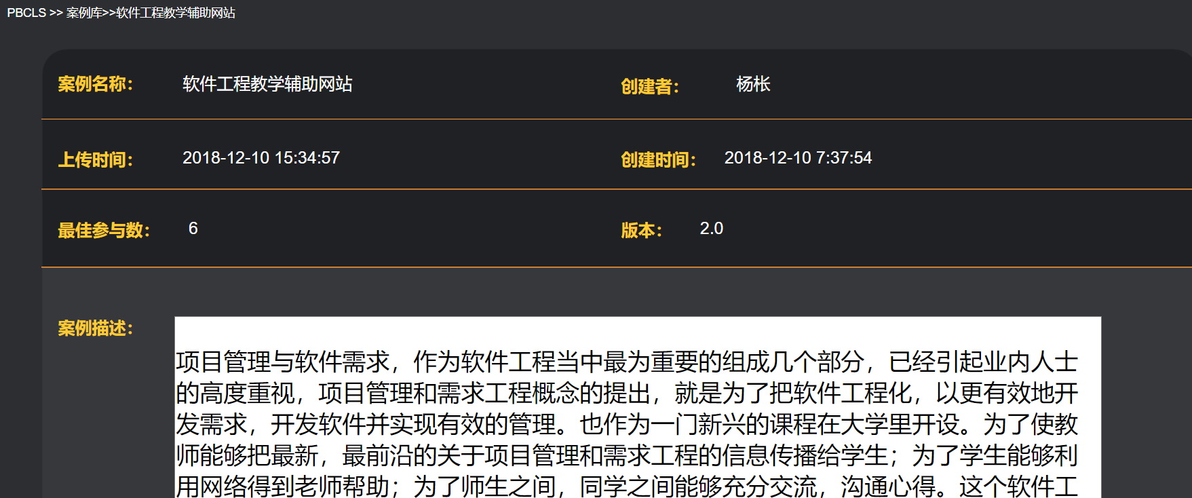

### 4.2.22学生bbs点赞

|  |  |
| --- | --- |
| ID和名称 | S-4-2 bbs点赞 |
| 创建人 | 王飞钢 |
| 创建时间 | 2018年12月19日 |
| 操作者 | 学生 |
| 描述 | 学生点赞bbs内容 |
| 触发条件 | 学生表示想要点赞bbs内容 |
| 前置条件 | 该案例存在 |
| 后置条件 | 点赞数加一 |
| 正常流程 | 4-2.0bbs点赞  1.点击导航条的“项目列表”  2.选择你需要详细查看的项目进行查看  3.点击案例讨论区  4.点赞 |
| 可选流程 | 暂无 |
| 异常 | 暂无 |
| 输入 | 无 |
| 输出 | 4-2.0点赞数+1 |
| 业务规则 | 无 |
| 优先级 |  |

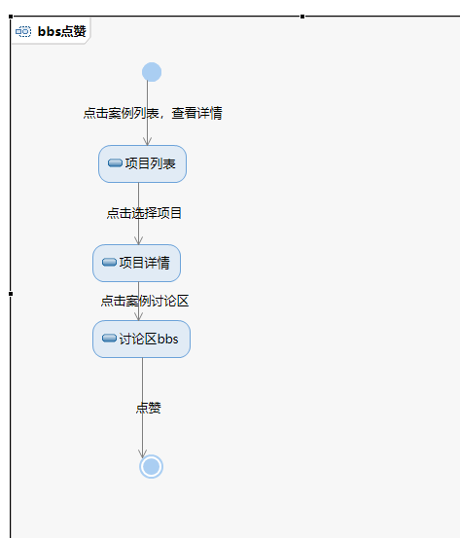

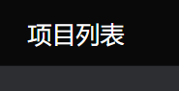

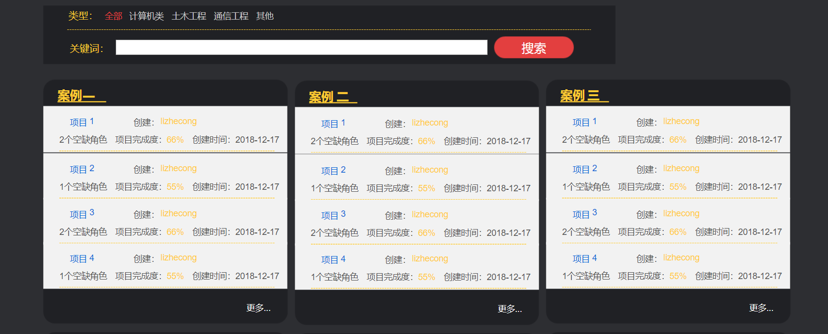

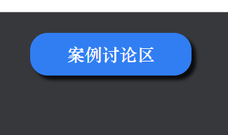

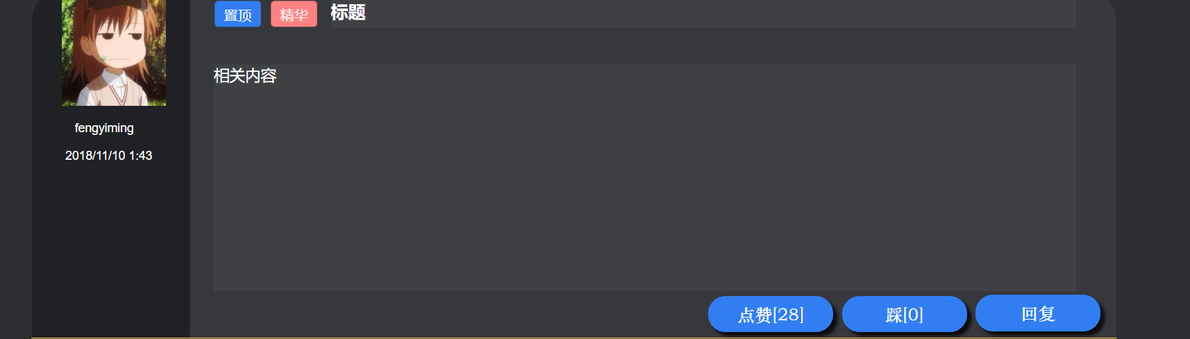

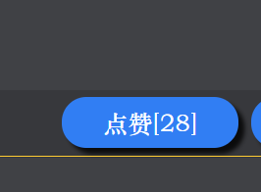

### 4.2.23学生bbs踩

|  |  |
| --- | --- |
| ID和名称 | S-4-3 bbs踩 |
| 创建人 | 王飞钢 |
| 创建时间 | 2018年12月19日 |
| 操作者 | 学生 |
| 描述 | 学生踩bbs内容 |
| 触发条件 | 学生表示想要踩bbs内容 |
| 前置条件 | 该案例存在 |
| 后置条件 | 踩数加一 |
| 正常流程 | 4-3.0bbs踩  1.点击导航条的“项目列表”  2.选择你需要详细查看的案例进行查看  3.点击案例讨论区  4.点“踩” |
| 可选流程 | 暂无 |
| 异常 | 暂无 |
| 输入 | 无 |
| 输出 | 4-3.0踩+1 |
| 业务规则 | 无 |
| 优先级 |  |

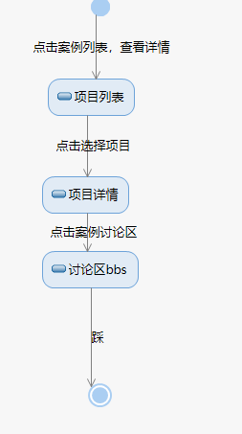









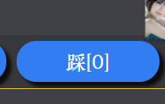

输出

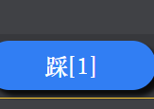

### 4.2.24学生bbs回复

|  |  |
| --- | --- |
| ID和名称 | S-4-4 bbs回复 |
| 创建人 | 王飞钢 |
| 创建时间 | 2018年12月19日 |
| 操作者 | 学生 |
| 描述 | 学生回复bbs内容 |
| 触发条件 | 学生表示想要回复bbs内容 |
| 前置条件 | 该案例存在 |
| 后置条件 | 显示回复内容 |
| 正常流程 | 4-4.0bbs回复  1.点击导航条的“项目列表”  2.选择你需要详细查看的案例进行查看  3.点击案例讨论区  4.回复帖子  5.点击发表 |
| 可选流程 | 暂无 |
| 异常 | 4-4.0E1  1若回复内容为空，则报错：回复的内容不能为空 |
| 输入 | 4-4.0输入回复内容 |
| 输出 | 4-4.0若回复内容为空，则报错：回复的内容不能为空 |
| 业务规则 | BR-S-1回复的内容不能为空 |
| 优先级 |  |

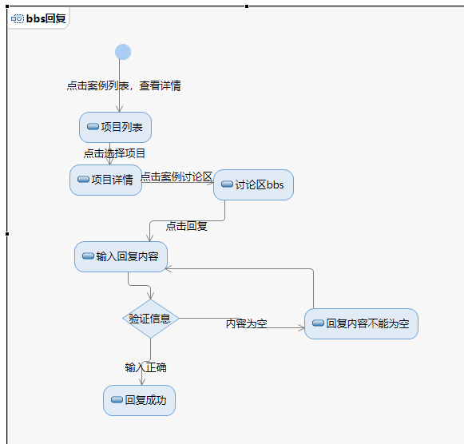









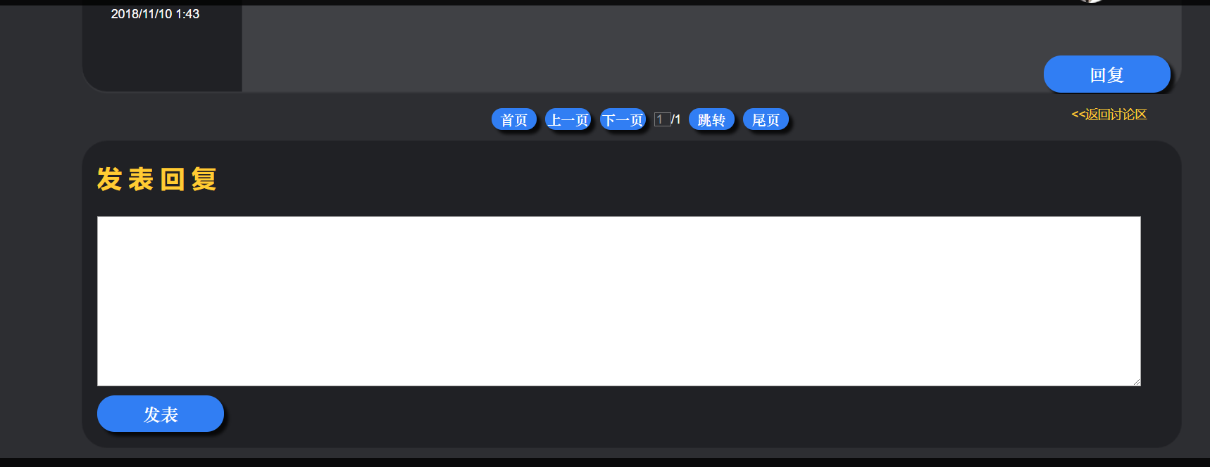

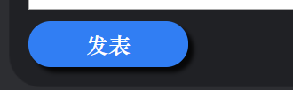

### 4.2.25学生bbs删除

|  |  |
| --- | --- |
| ID和名称 | S-4-5 bbs删除 |
| 创建人 | 王飞钢 |
| 创建时间 | 2018年12月19日 |
| 操作者 | 学生 |
| 描述 | 学生删除bbs内容 |
| 触发条件 | 学生表示想要删除bbs内容 |
| 前置条件 | 该案例存在 |
| 后置条件 | 删除bbs帖子 |
| 正常流程 | 4-5.0bbs删除  1.点击导航条的“项目列表”  2.选择你需要详细查看的案例进行查看  3.点击案例讨论区  4.选择帖子进行删除 |
| 可选流程 | 暂无 |
| 异常 | 暂无 |
| 输入 | 无 |
| 输出 | 4-5.0删除成功 |
| 业务规则 | 无 |
| 优先级 |  |

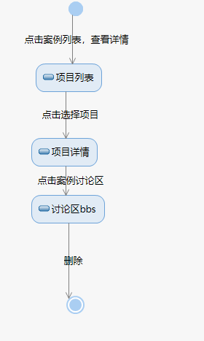







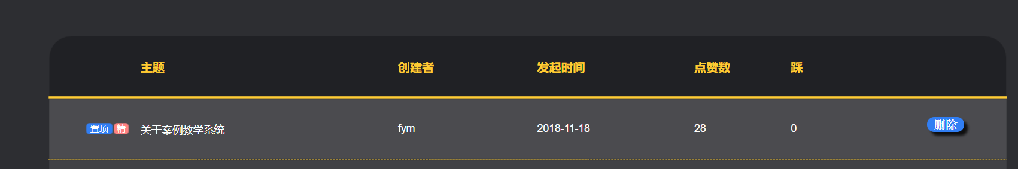

### 4.2.26学生bbs发帖

|  |  |
| --- | --- |
| ID和名称 | S-4-6 bbs发帖 |
| 创建人 | 王飞钢 |
| 创建时间 | 2018年12月19日 |
| 操作者 | 学生 |
| 描述 | 学生发布bbs帖子 |
| 触发条件 | 学生表示想要发表言论 |
| 前置条件 | 该案例存在 |
| 后置条件 | 发布bbs内容 |
| 正常流程 | 4-6.0bbs发布帖子  1.点击导航条的“项目列表”  2.选择你需要详细查看的案例进行查看  3.点击案例讨论区  4.点击发帖按钮，输入标题和内容，发送帖子 |
| 可选流程 | 暂无 |
| 异常 | 4-5.0E1标题为空  1帖子标题为空，系统提示：标题不能为空  4-5.0E2内容为空  1帖子内容为空，系统提示：内容不能为空 |
| 输入 | 4-5.0标题、内容 |
| 输出 | 4-5.0系统提示：标题不能为空；系统提示：内容不能为空 |
| 业务规则 | 内容不能为空；标题不能为空 |
| 优先级 |  |

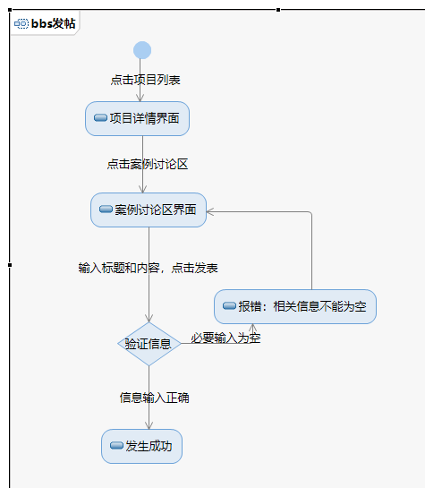







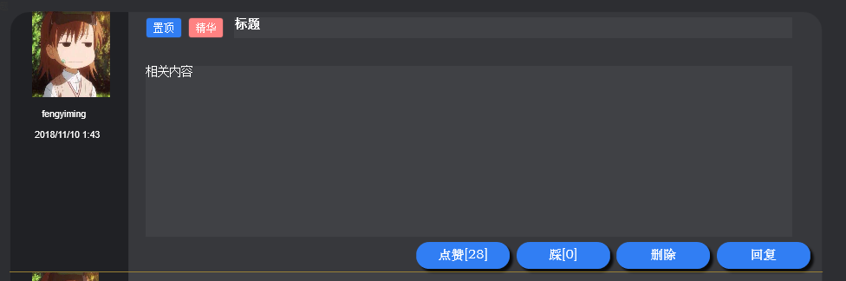

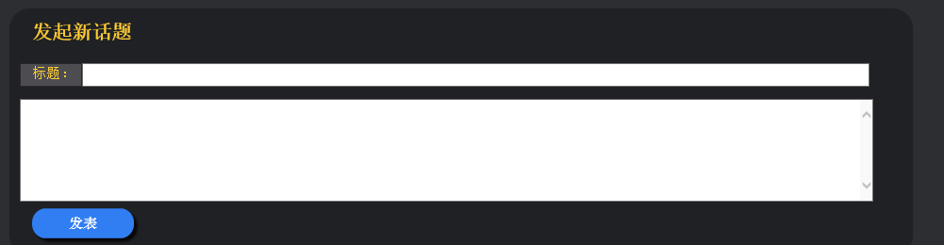

### 4.2.27即时通讯

|  |  |
| --- | --- |
| ID和名称 | S-4-7 即时通讯 |
| 创建人 | 王飞钢 |
| 创建时间 | 2018年12月19日 |
| 操作者 | 学生 |
| 描述 | 学生可以在通讯板块进行聊天 |
| 触发条件 | 学生表示想要进行组内沟通 |
| 前置条件 | 小组项目开始进行 |
| 后置条件 | 实时通讯进行 |
| 正常流程 | 4-7.0即时通讯  1.点击导航条的“我的项目”  2.选择你需要详细查看的案例进行查看  3.点击右下角头聊天按钮  4．输入聊天信息，进行发布 |
| 可选流程 | 暂无 |
| 异常 | 暂无 |
| 输入 | 4-7.0输入聊天信息 |
| 输出 | 4-7.0系统提示：输入内容为空 |
| 业务规则 | BR-S-1输入发送的内容不能为空 |
| 优先级 |  |

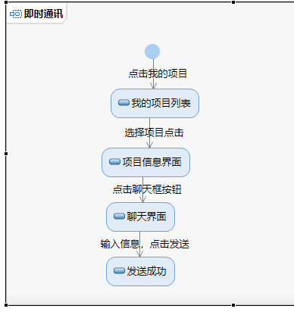

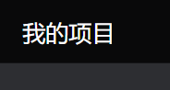

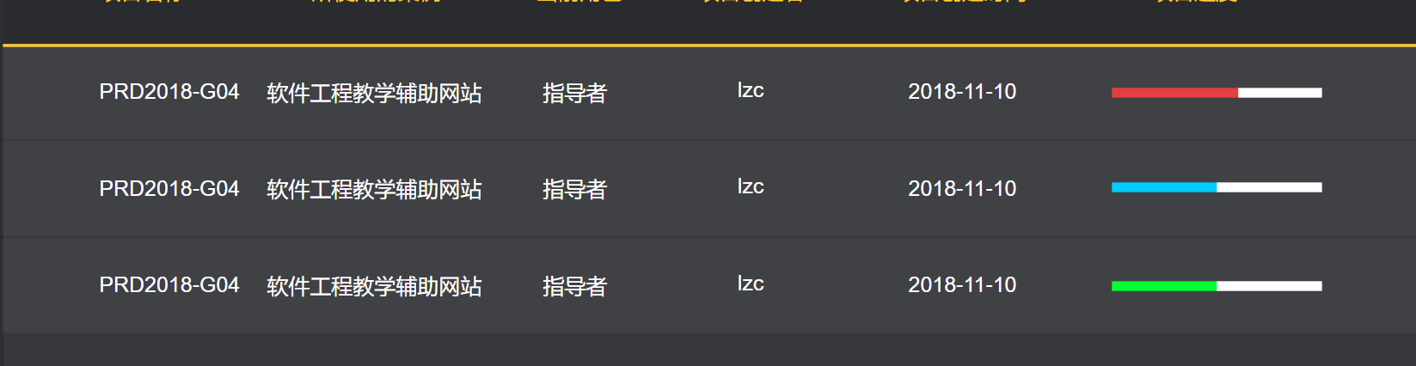

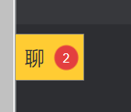

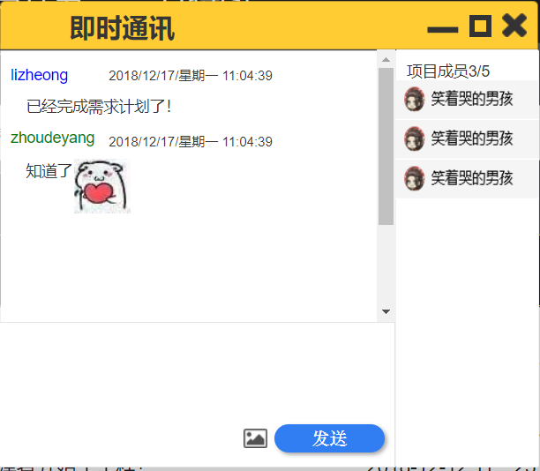

### 4.2.28查看评价标准

|  |  |
| --- | --- |
| ID和名称 | S-4-8 查看评价标准 |
| 创建人 | 王飞钢 |
| 创建时间 | 2018年12月19日 |
| 操作者 | 学生 |
| 描述 | 学生可以查看评价标准 |
| 触发条件 | 学生表示想要查看评价标准 |
| 前置条件 | 小组项目开始进行 |
| 后置条件 | 查看评价标准 |
| 正常流程 | 4-8.0查看评价标准  1.点击导航条的“我的项目”  2.选择你需要详细查看的案例进行查看  3.点击项目评价  4．跳转至评价标准界面 |
| 可选流程 | 暂无 |
| 异常 | 暂无 |
| 输入 | 无 |
| 输出 | 4-8.0跳转至评价标准界面（同上4） |
| 业务规则 | 无 |
| 优先级 |  |

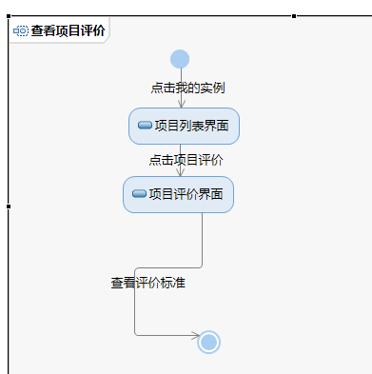







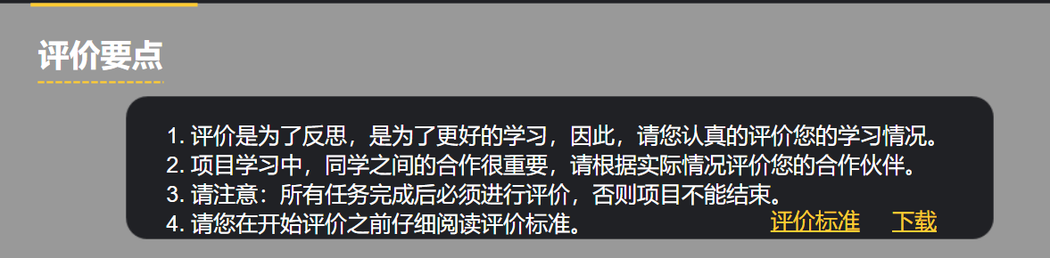

### 4.2.29浏览个人信息

|  |  |
| --- | --- |
| ID和名称 | S-4-9 浏览个人信息 |
| 创建人 | 王飞钢 |
| 创建时间 | 2018年12月19日 |
| 操作者 | 学生 |
| 描述 | 学生查看个人信息 |
| 触发条件 | 学生表示想要浏览个人信息 |
| 前置条件 | 小组项目开始进行 |
| 后置条件 | 个人信息显示 |
| 正常流程 | 4-9.0浏览个人信息  1.点击我的头像  2.点击主要信息  3跳转到个人信息界面 |
| 可选流程 | 暂无 |
| 异常 | 暂无 |
| 输入 | 无 |
| 输出 | 4-9.0跳转到个人信息界面（同上3） |
| 业务规则 | 无 |
| 优先级 |  |

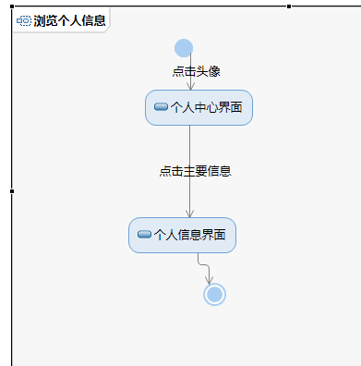

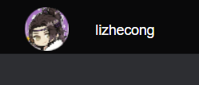

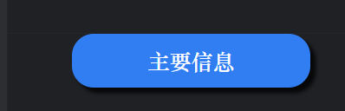

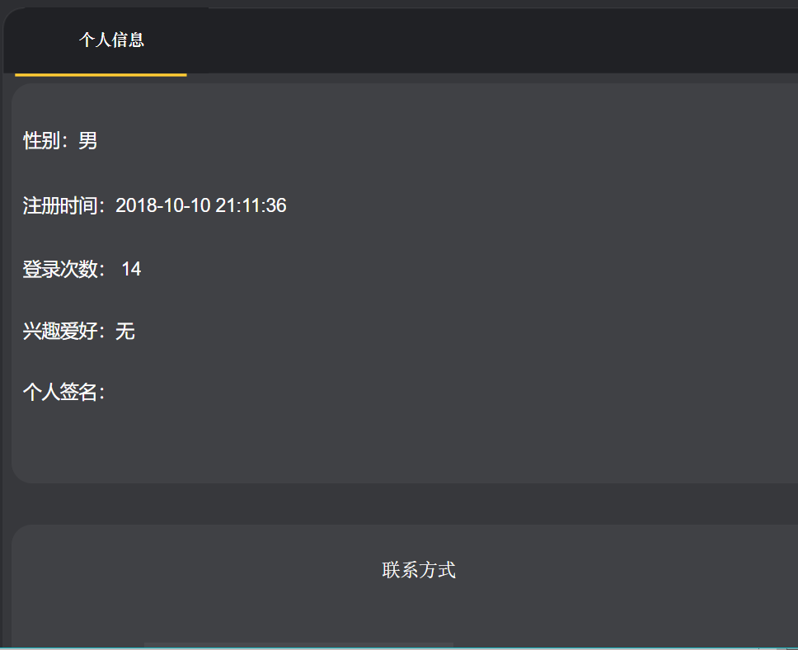

### 4.2.30下载评价标准

|  |  |
| --- | --- |
| ID和名称 | S-4-10下载评价标准 |
| 创建人 | 王飞钢 |
| 创建时间 | 2018年12月19日 |
| 操作者 | 学生 |
| 描述 | 学生可以下载评价标准进行查看 |
| 触发条件 | 学生表示想要下载评价标准进行查看 |
| 前置条件 | 小组项目开始进行 |
| 后置条件 | 评价标准下载成功 |
| 正常流程 | 4-10.0下载评价标准  1.点击导航条的“我的项目”  2.选择你需要详细查看的案例进行查看  3.点击项目评价  4．选择下载 |
| 可选流程 | 暂无 |
| 异常 | 暂无 |
| 输入 | 无 |
| 输出 | 无 |
| 业务规则 | 无 |
| 优先级 |  |

